Michał Andrzejewski 48660

Dokumentacja Projekt 3, semestr 2

Wygląd:

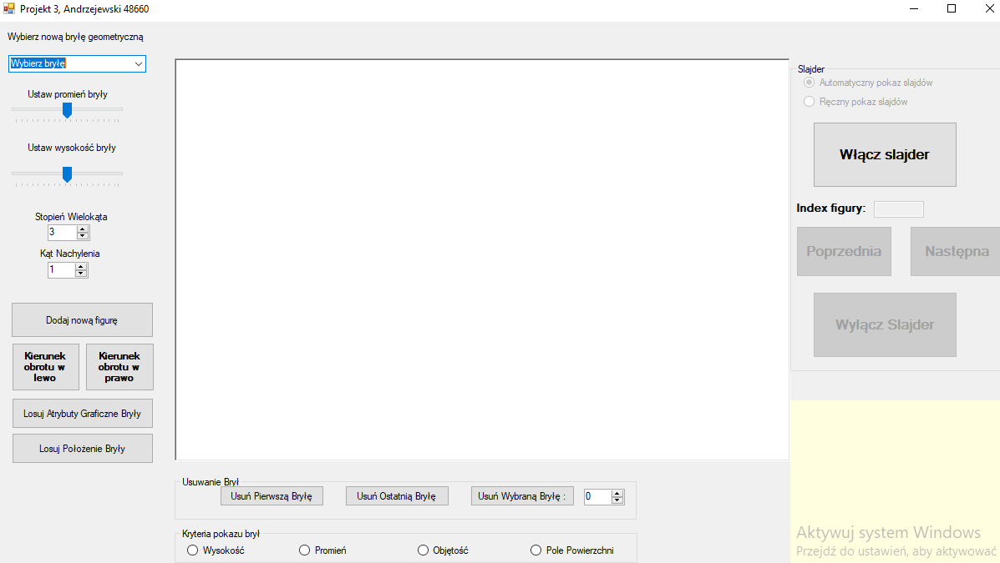

Program pozwala na wizualizację figur 3D.

Po wybraniu figury oraz wyznaczeniu punktu na rysownicy, możemy oglądać kręcącą się figurę, której cechami możemy w różnoraki sposób manipulować. 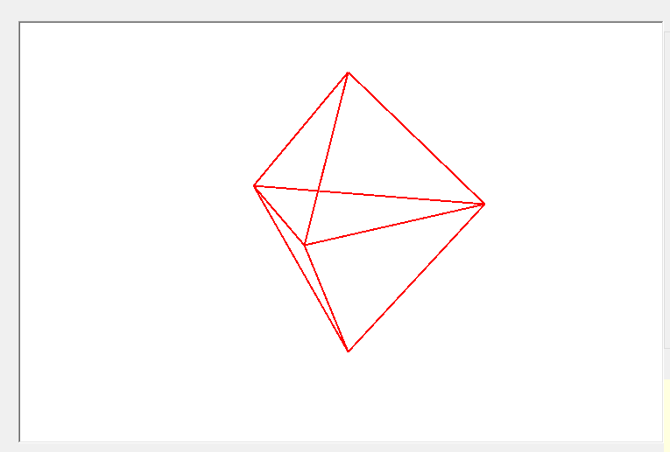

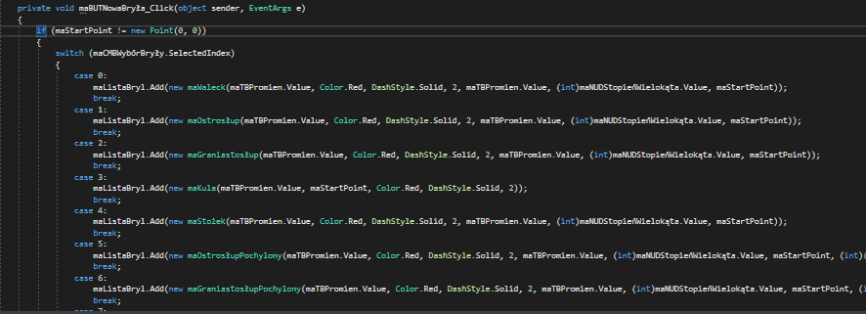

Klasy utworzone w programie zajmują się tworzeniem danej bryły, którą możemy wybrać w programie.

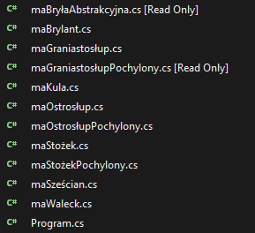

Przykład:   
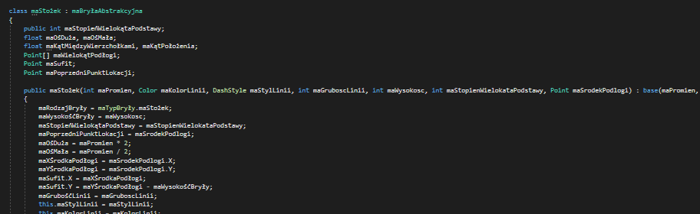

Każda klasa dziedziczy atrybuty z „Bryły abstrakcyjnej”

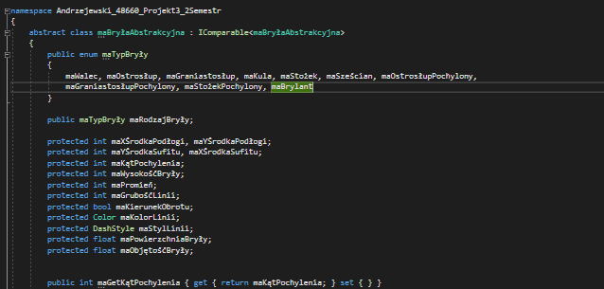

Na obrazku widzimy jedną z figur, które możemy zobaczyć w programie.

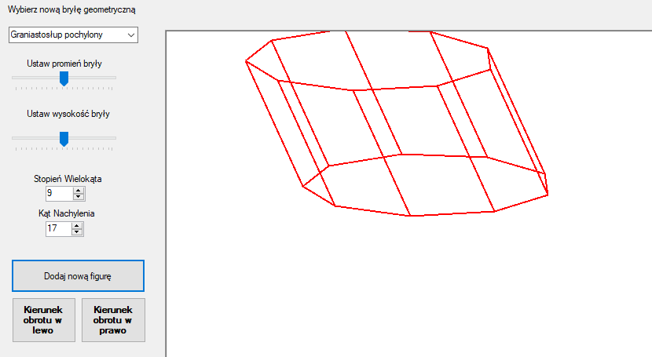

Dodając nową figurę, możemy wyznaczyć ilośc jej krawędzi, kąt nachylenia, wysokość oraz promień danej figury. Kontrolki „Kierunek obrotu w lewo”, „Kierunek obrotu w prawo”, pozwalają na manipulację obrotem figury.

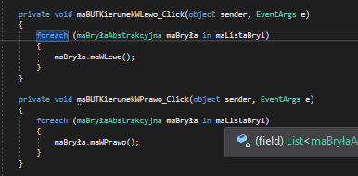

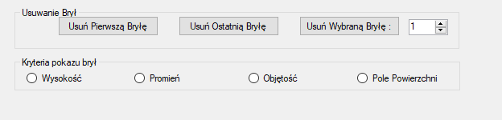

Dzięki kontrolkom, znajdującym się na dole formularza, możemy usuwać daną bryłę oraz manipulować kryteriami pokazu brył.

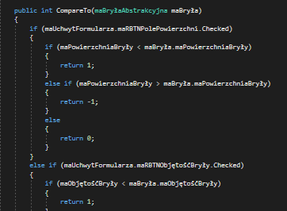

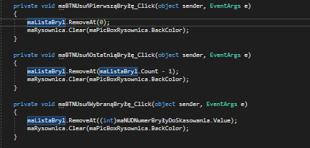

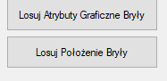

Kontrolki te zmieniają atrybuty graficzne oraz położenie figur.

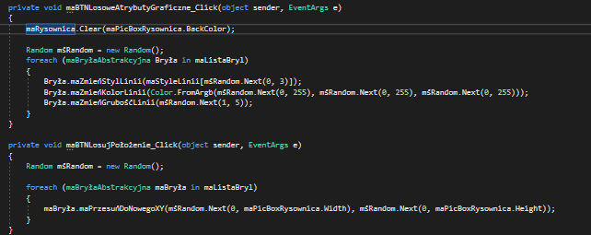

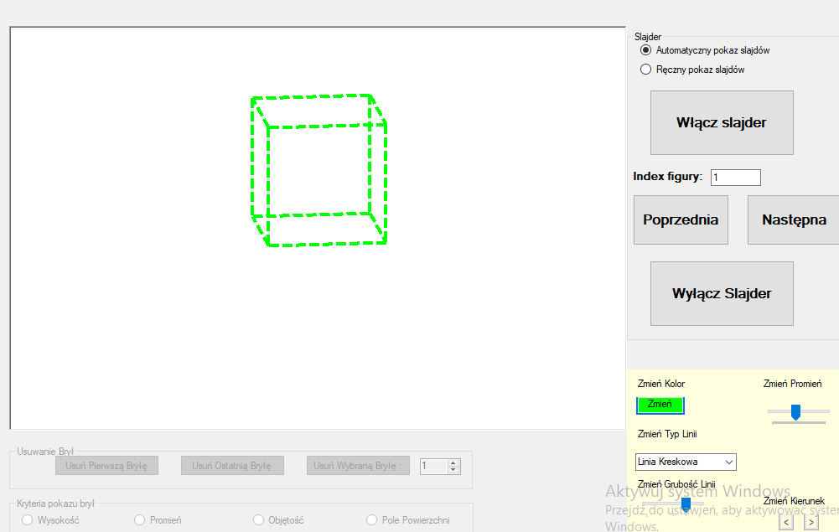

Po włączeniu slajdera możemy w czasie rzeczywistym manipulować figurą. Zmieniać jej powierzchnię, kolor, kierunek oraz typ linii. Slajder pozwala na hierachiczny pokaz figur, automatycznie oraz przyciskowo.

Przycisk włączenia slajdera:

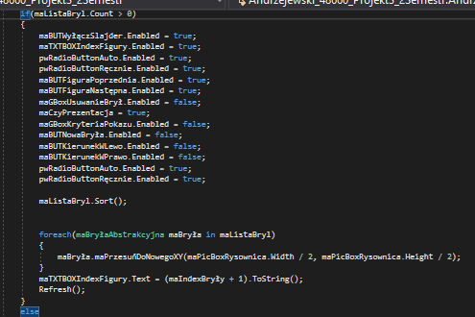

Do utworzenia slajdera ze zmianą atrybutów, musieliśmy skorzystać z kontrolek dynamicznych:

